01/12/2023

Alexandre Cubizolle

findByDev

Rapport de Stage

Sommaire

1. Présentation du/des projets
   1. Expression des besoins (cahier des charges)
   2. Organisation du travail (méthode agile ? Git ?)
   3. La stack technique (quelles sont les technologies utilisées ?)
2. Conception du projet (aussi appelé « spécifications fonctionnelles et techniques)

A. Analyse des besoins (diagrammes UML de cas d’utilisation))

B. Architecture du projet

                                                               i.      Conception de BDD

                                                             ii.      Diagrammes de package

                                                           iii.      Diagrammes de classe

* 1. Maquettage (si interface graphique)
  2. Conception des tests unitaires

1. Réalisation (faire un focus sur **une ou deux fonctionnalités** avec des exemples de code pertinents)
   1. Rappel du cas d’utilisation
   2. Contraintes techniques
   3. Développement des fonctionnalités avec description de toutes les couches

                                                               i.      Implémentation de la base de données

                                                             ii.      Composant d’accès aux données (couche DAO ou repository avec configuration de l’ORM)

                                                           iii.      Logique métier (possibilité de mettre du pseudo-code et l’implémentation)

                                                           iv.      Interface graphique

                                                             v.      Tests unitaires

* 1. Résultat

1. Veille sur la sécurité (peut être appliquée au projet)

1. Bilan
   1. Ce qui a été fait (ce qui marche, est-ce déployé ? Que dit le client ?)
   2. Perspective d’évolution (ce qu’il reste à faire)
2. Conclusion sur 1 page (appréciation personnelle du projet, satisfaction
3. **Présentation du Projet**

**Introduction**

Afin de valider les compétences pour la validation du titre de concepteur développeur d’application j’ai développé une application orienté « mobile » qui aura pour vocation d’être aussi accessible en desktop dans le futur.

L’utilisation de plusieurs langages et frameworks appris en formation et des éléments qui n’ont pas été étudiés pour apporter un plus à ce projet.

Le projet "FindByDev" répond à un besoin fondamental dans le domaine du développement de logiciels. À l'heure actuelle, il n'existe pas de plateforme dédiée permettant aux développeurs de se rencontrer, de partager leurs expériences et d'établir des relations professionnelles et personnelles. Il s'agit en quelque sorte d'un "Tinder" pour les développeurs. L'objectif principal de ce projet est de créer une application de rencontre gratuite destinée exclusivement aux développeurs adultes (âgés de 18 ans et plus).

L'application aura un style visuel similaire aux applications de rencontre populaires, avec des références liées au monde du développement. Mon objectif principal est de protéger les données personnelles des utilisateurs et de garantir la conformité avec les réglementations en matière de protection des données.

La sécurité tiendra une place importante dans ce projet car dès lors que je manipule des données personnelles, la confiance d’un utilisateur est primordiale pour accepter de donner ces informations.

**A : Expression des besoins**

L'application "FindByDev" vise à répondre à plusieurs besoins essentiels :

* + - Permettre aux utilisateurs de créer des profils.
    - Permettre aux utilisateurs de "liker" d'autres profils et attendre un "like" mutuel pour entamer une conversation.
    - Offrir la possibilité de rechercher d'autres utilisateurs qui partagent des intérêts dans le développement de logiciels.
    - Faciliter la communication grâce à la messagerie instantanée.
    - Mettre l'accent sur la sécurité des données personnelles et assurer la conformité avec les réglementations en matière de protection des données.
    - Incorporer des fonctionnalités adaptées aux développeurs, telles que l'intégration avec Git, la mise en évidence des langages de programmation préférés, l'introduction d'une cote de popularité et l'ajout d'éléments humoristiques.

**B : Organisation du travail**

Dans le cadre de ce projet, j’ai choisi d’utiliser un diagramme de Gantt afin d’obtenir visuellement un planning de gestion du projet. De plus, l'utilisation de Git comme système de gestion de version facilite le partage sur plusieurs postes de travail.

**C : La Stack Technique**

La réalisation de l'application "findByDev" implique l'utilisation d'un ensemble de technologies et d'outils. Cela comprendra la mise en place d'une base de données pour stocker les informations des utilisateurs, un composant d'accès aux données (repository) avec la configuration de l'ORM (Object-Relational Mapping), la logique métier, une interface graphique intuitive, et des tests unitaires pour garantir la fiabilité du code.

* Pour réaliser ce projet j’ai utilisé l’IDE VSCode car il est simple et complet.
* Côté conception c’est UMLet pour les USECases , GranttProject pour la planification, LucidChart pour un diagramme de séquence.
* La conception de la BDD a été faîtes avec Looping, qui est très visuel.
* J’utilise PostGrèsSQL pour la BDD et DBeaver pour sa gestion.
* Côté front développé avec React-pwa adapté au mobile, javascript vanilla.
* SpringBoot pour le back avec un structure MVC.
* Postman pour les tests de requêtes.
* <https://websocketking.com> pour les test de websocket.

Dans la suite de ce rapport, je vais aborder en détail les différentes phases du projet, de la conception à la réalisation, en mettant en évidence les principaux éléments et choix techniques. Nous explorerons également les aspects de sécurité qui sont essentiels pour protéger les données sensibles des utilisateurs. Enfin, nous dresserons un bilan des réalisations à ce stade du projet, ainsi que des perspectives d'évolution pour les prochaines étapes.

1. **Conception du projet**
   1. **Analyse des besoins**

Après avoir défini l’expression de besoins il a fallu déterminer quel serais les possibilités des futurs utilisateurs. Cela permet notamment de visualiser ou mettre de la sécurité aux endroits où ils n’ont pas accès.

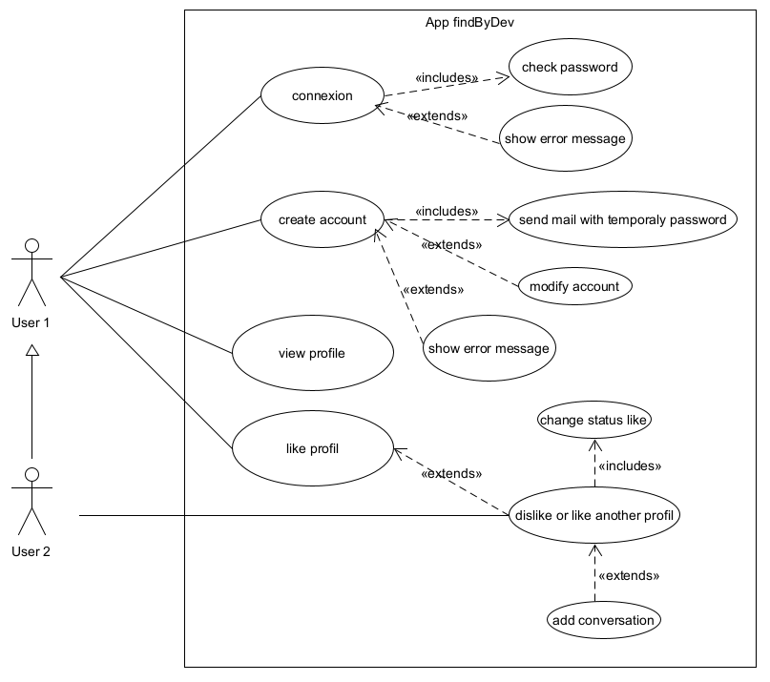

**Gestion des profils et des interactions**

**Acteurs :**

* User 1 (utilisateur principal)
* User 2 (utilisateur secondaire)

**Description :** Ce cas d'utilisation couvre les différentes fonctionnalités de l'application "findByDev" liées à la gestion des possibilités des profils, des interactions et des comptes des utilisateurs.

**Scénario principal :**

L'utilisateur User 1 se connecte à l'application. La connexion comprend la vérification du mot de passe et, en cas d'erreur, l'affichage d'un message d'erreur.

Une fois connecté, User 1 peut choisir de créer un compte ou de voir son profil existant.

Si User 1 décide de créer un compte, il doit fournir les informations nécessaires. La création de compte implique également l'envoi d'un e-mail contenant un mot de passe temporaire qu’il devra changer à sa première connexion.

Si User 1 décide de voir son profil existant, il peut afficher les détails de son profil et en modifier les éléments.

User 1 a la possibilité de "liker" un profil d'un autre utilisateur. Cette action peut être étendue pour "disliker" le profil de User 2. La gestion de cette interaction inclut la modification de l'état de "like" qui au départ est à « EN_ATTENTE » et peut entraîner l'ajout d'une conversation si le like est réciproque.

L'utilisateur User 2, qui hérite des fonctionnalités de User 1, peut "disliker" ou "liker" un profil d'un autre utilisateur qui l’aurai liké. L'interaction est similaire à celle de User 1.

Lors de l'interaction de "like" ou "dislike", l'application peut également gérer un changement de statut de "like" et permettre l'ajout d'une conversation entre les utilisateurs.

Ce cas d'utilisation "Gestion des profils et des interactions" couvre les principales fonctionnalités l’application "findByDev", y compris la création de comptes, la visualisation de profils, les interactions "like" et "dislike", la gestion des conversations et la gestion d'erreurs lors de la connexion ou de la création de compte. Il permet aux utilisateurs de s'engager avec d'autres profils d'utilisateurs et de gérer leurs propres informations de compte.

* + 1. **Architecture du projet**

1. **Conception de BDD**

Avant la création d’un BDD et afin d’éviter les modifications une fois en place, j’ai créé un dictionnaire des données pour identifier les principales interactions.

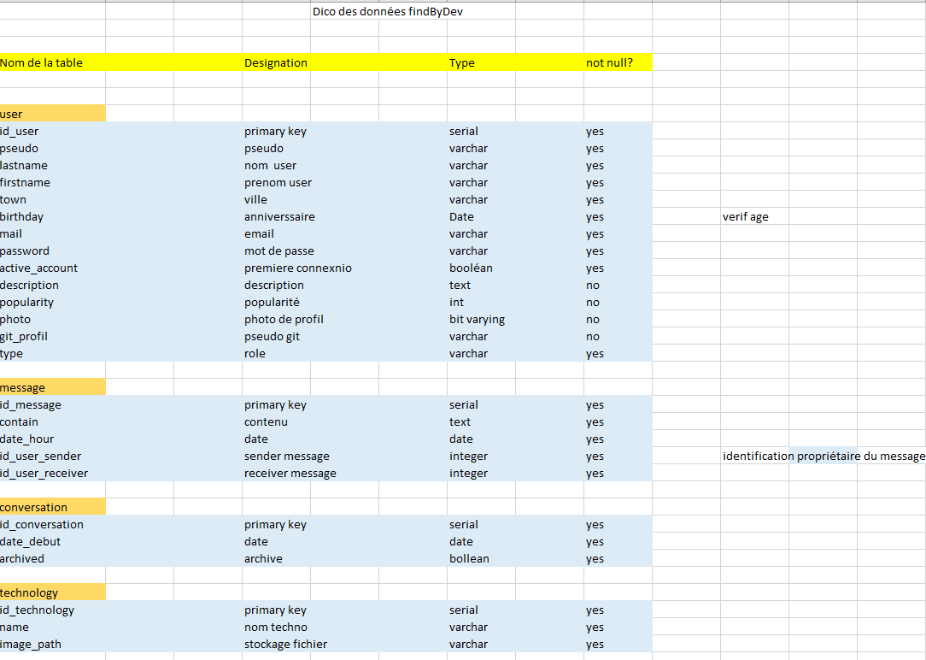Il va me servir à organiser et décrire toutes les données pertinentes qui seront utilisées dans l’application. Cela documente le projet et permet une meilleure compréhension pour un œil extérieur. Un simple fichier Excel suffit à mettre à plat ses idées.

C’est un échantillon de ce que saura la BDD, avec les futurs noms de colonne qui, au court du développement pourront être adaptés selon les besoins encore non-identifiés. Cela m’a aussi permis d’identifier les futures relations qui seront mise en place.

1. **Looping**

MCD :

Ma BDD contient 7 tables principales, cela reste très visuel mais ça nous permet d’identifier ces fameuses relations notamment la relation « Match » qui va se transformer en table récessive avec une gestion back légèrement différente aux autres tables.

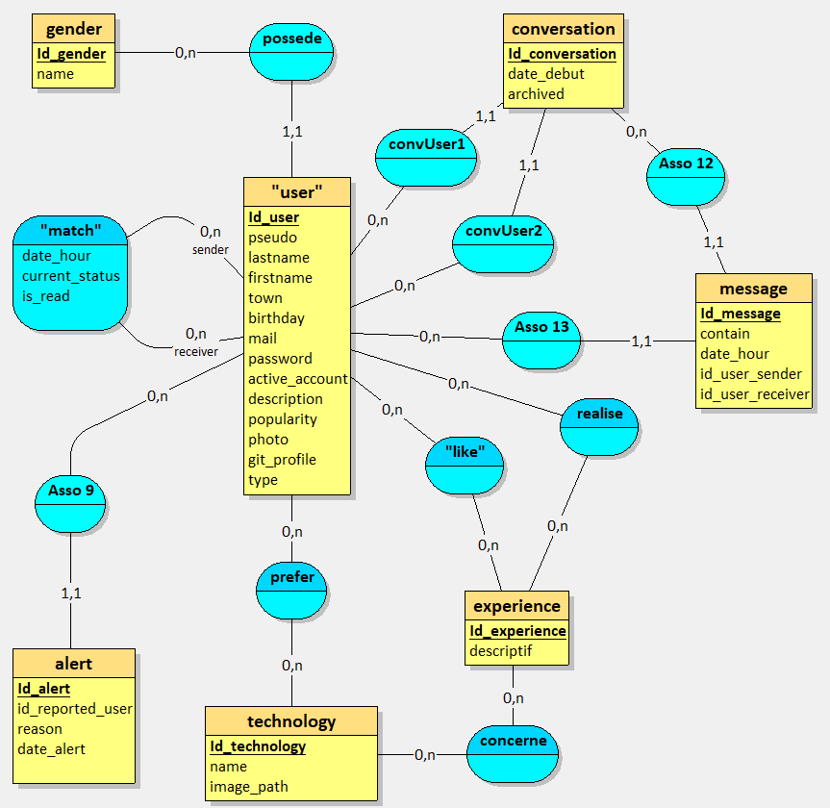

Mise à part vers la table « gender », les autres relations qui partent de « user » sont toutes en 0, n car un utilisateur peut très bien être inactif et ne pas avoir de conversation, de match, de technologies appréciées ou encore un signalement qui aura été fait à son encontre.

Il sera cependant bien inscrit et son profil sera visible des autres. Il à été pensé une note de popularité attribué à un utilisateur et incrémenté selon deux critères : le nombre de fois que sa fiche à été visité et le nombre de matchs reçus. Le but sera de mettre en avant les profils actifs le plus possible et incité les utilisateurs à interagir.

**MLD (Annexe 1)**

En MLD (Modèle Logique de Données), on identifie un total de 5 associations qui sont transformées en tables d'association, composées des deux foreign keys, afin de représenter les relations entre les différentes entités de manière structurée et normalisée. Celles-ci aussi auront un traitement un peu particulier en Back sur SpringBoot.

**Diagramme de classe**

**(à finir)**

**Annexes :**

**1.MLD**

